

РЕСПУБЛИКА КАРЕЛИЯ

ГЛАВА
СОРТАВАЛЬСКОГО МУНИЦИПАЛЬНОГО ОКРУГА

ПОСТАНОВЛЕНИЕ

от «___» _____________ 2025 г. № _______

О проведении публичных слушаний по проекту о внесении
изменений в правила землепользования и застройки
Сортавальского муниципального округа

На основании обращения администрации Сортавальского муниципального округа (№ ****/Сорт-и от **.**.2025 г.), п. 11, 12 приложения № 2 «Порядков и сроков проведения работ по подготовке проекта о внесении изменений в правила землепользования и застройки Сортавальского муниципального округа», утвержденного распоряжением администрации Сортавальского муниципального округа от 26.06.2025 г. № 1230, руководствуясь ст. 5.1, 31, 33 Градостроительного кодекса Российской Федерации, Федеральным законом от 06.10.2003 г. № 131-ФЗ «Об общих принципах организации местного самоуправления в Российской Федерации», Законом Республики Карелия от 02.11.2012 г. № 1644-ЗРК «О некоторых вопросах градостроительной деятельности в Республике Карелия», Порядком организации и проведения публичных слушаний, проводимых в соответствии с законодательством о градостроительной деятельности на территории Сортавальского муниципального округа, постановлением администрации Сортавальского муниципального округа от 18.12.2024 г. № 120 «О создании коллегиального совещательного органа» и Уставом Сортавальского муниципального округа, в целях соблюдения права человека на благоприятные условия жизнедеятельности, прав и законных интересов правообладателей земельных участков и объектов капитального строительства постановляю:
- Провести публичные слушания по проекту о внесении изменений в правила землепользования и застройки Сортавальского муниципального округа в части изменения зоны «РО» - зоны озелененных территорий общего пользования на зону «ЖИ» - зону застройки индивидуальными жилыми домами на территорию в границах образуемого земельного участка в кадастровом квартале 10:10:0080201 (далее – Проект).
2. Организатору публичных слушаний – коллегиальному совещательному органу обеспечить:
1) оповещение о начале публичных слушаний и опубликование оповещения в газете «Ладога-Сортавала» не позднее чем за семь дней до дня размещения на официальном сайте администрации Сортавальского муниципального округа Проекта;
2) размещение оповещения о начале публичных слушаний на информационном стенде, оборудованном при здании администрации Сортавальского муниципального округа;
3) размещение Проекта на официальном сайте администрации Сортавальского муниципального округа в сети Интернет;
4) проведение экспозиции Проекта в течение периода его размещения;
5) проведение собрания участников публичных слушаний;
6) подготовку и оформление протокола публичных слушаний;
7) подготовку и опубликование заключения о результатах публичных слушаний не позднее чем в десятидневный срок со дня проведения собрания участников публичных слушаний.
3. Срок проведения публичных слушаний по Проекту: с момента оповещения жителей муниципального образования о проведении публичных слушаний до дня опубликования заключения о результатах публичных слушаний не может превышать один месяц.
4. Местом проведения собрания участников публичных слушаний определить здание администрации Сортавальского муниципального округа по адресу: г. Сортавала, ул. Гагарина, д.12.
5. В период размещения Проекта и информационных материалов к нему и проведения экспозиции Проекта участники публичных слушаний имеют право вносить предложения и замечания, касающиеся такого Проекта:
1) в письменной или устной форме в ходе проведения собрания участников публичных слушаний;
2) в письменной форме в адрес организатора публичных слушаний;
3) посредством записи в книге (журнале) учета посетителей экспозиции Проекта.
6. Опубликовать настоящее постановление в газете «Ладога-Сортавала» и разместить на официальном сайте администрации Сортавальского муниципального округа в сети Интернет.

И.о. главы Сортавальского
муниципального округа Г.А. Гришин

Приложение № 1
к постановлению администрации
Сортавальского муниципального округа
от ________________ № ___________

Действующая редакция карты градостроительного зонирования (фрагмент).
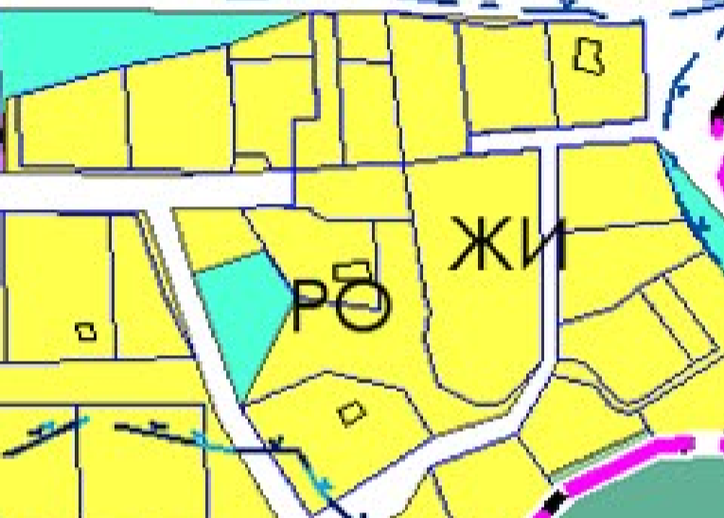

Вносимые изменения в карту градостроительного зонирования (фрагмент).
